SISTEMA WEB DE BOOKING PARA BARBERÍAS - SWBB

Especificación de Requisitos de Software:

ER005-Gestionar reservas

Versión 2.0

Lima, 28 de abril del 2023

Control de Versiones

| Fecha | Versión | Descripción | Autor |
| --- | --- | --- | --- |
| 15/04/2023 | 1.0 | Creación del documento | Ayrton Lopez |
| 28/04/2023 | 2.0 | Edición del documento | Ostos Torres |
|  |  |  |  |

Tabla de Contenido

1.1. Propósito 3

1.2. Alcance 3

1.3. Definiciones, siglas y abreviaciones 3

1.4. Referencias 3

1.5. Resumen 3

2.1. Diagrama de Caso de Uso 4

2.2. Breve descripción 4

2.3. Actores 4

2.4. Pre condiciones 5

2.5. Pos condiciones 5

2.6. Flujo básico 5

2.7. Excepciones 6

2.8. Prototipos visuales 7

1. Introducción

# Propósito

Especificar el CUS la aceptación de registro del usuario que tiene como propósito obtener una reserva programada.

# Alcance

El CUS gestionar reservas , se realizarà en un dispositivo móvil

# Definiciones, siglas y abreviaciones

* Usuario: Es aquel actor que solicita el servicio de los barberos.
* Barbero: Es aquel actor que ofrece sus servicios de barbero en la aplicación.
* CUS: Caso de Uso del Sistema.
* SWBB: Sistema Web de Booking para Barberos.

# Referencias

# 

| Nº | Título |
| --- | --- |
| 1 | Documento de Requisitos de Usuario(SWBB-DRU.docx) |

# Resumen

La especificación del CUS Gestión de reservas expone cómo el usuario programa su reserva y por la gestión del barbero, este permitirá la aceptación o denegación de la reserva solicitada por el usuario.

1. Descripción general

# Diagrama de Caso de Uso

Figura 1

*Diagrama de Caso de Uso: CU 005 Gestion reserva*

*Nota.* Autoría propia.

# Breve descripción

Este CUS Gestiona Reservas , permite al cliente programar su reserva , según el tipo de servicio que quiere obtener y el día que puede acceder y el barbero confirmará la reserva sea aceptar o rechazar la cita.

# Actores

Usuario cliente: Es aquel usuario que solicita los servicios de los barberos.

Usuario barbero: Es aquel usuario que ofrece sus servicios en la aplicación y confirma la reserva.

# Pre condiciones

Estar registrado en la aplicación

# Pos condiciones

La base de datos se actualizará en tiempo real y se registrará la cita , asistir el día y hora programada.

# Flujo básico

| Nº Paso | Actor | Descripción de la acción |
| --- | --- | --- |
| 1 | Usuario Cliente | El Usuario visitante ingresa al sitio web. |
| 2 | Usuario cliente | El Usuario visitante accede al apartado Registrar usuario del sitio w eb. |
| 3 | Usuario cliente | El Sistema pide al Usuario visitante un correo electrónico y una contraseña. |
| 4 | Usuario cliente | El sistema registra las credenciales del usuario registrado. |
| 5 | Usuario cliente | El usuario va al apartado de búsquedas y solicita el servicio de un barbero. |
| 6 | Usuario cliente | El usuario verifica la información y el servicio que brinda el barbero seleccionado. |
| 7 | Usuario cliente | El usuario selecciona el tipo de servicio y el día que quiere reservar. |
| 8 | Usuario cliente | El sistema envía la reserva al barbero seleccionado. |

| Nº Paso | Actor | Descripción de la acción |
| --- | --- | --- |
| 1 | Usuario barbero | El barbero ingresa al sitio web. |
| 2 | Usuario barbero | El barbero inicia sesión. |
| 3 | Usuario barbero | El barbero se va al apartado de citas. |
| 4 | Usuario barbero | El barbero visualiza las reservas solicitadas |
| 5 | Usuario barbero | El barbero acepta o rechaza las solicitudes de los clientes. |

# Excepciones

[EX1]: Respuesta del evento generado al crear un usuario

* Si la respuesta del evento retorna que la reserva del usuario ha fallado se mostrará una alerta.

# Prototipos visuales

Figura 2

*Prototipo de busqueda de barbero*

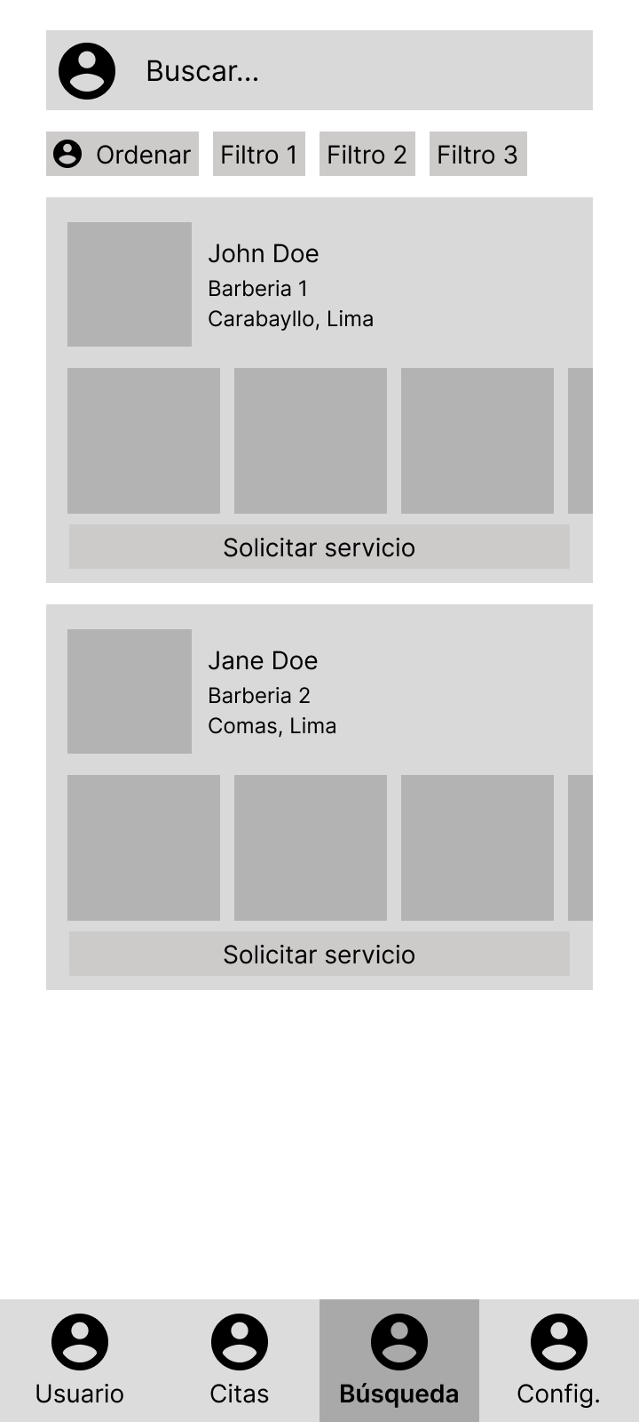

*Nota.* Autoría propia

Figura 3

*Prototipo de información de barbero*

*Nota.* Autoría propia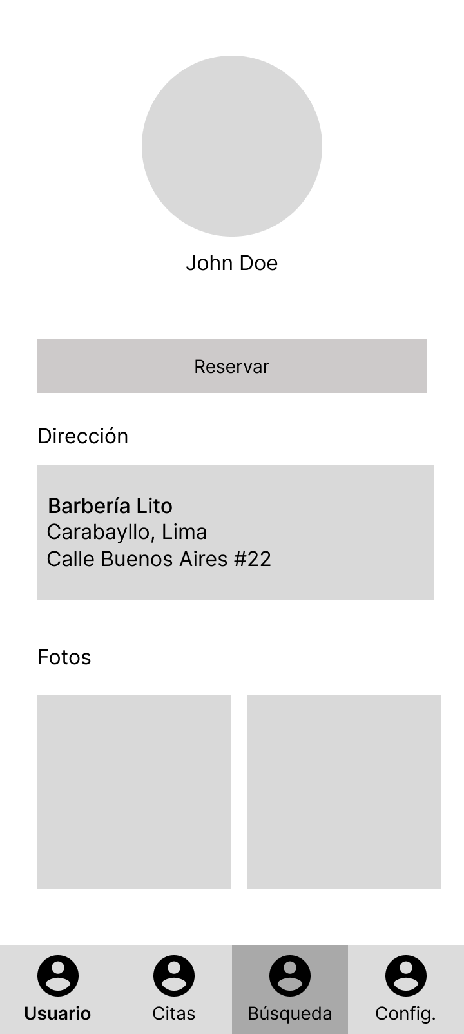

Figura 4

*Prototipo de selección de servicio y dia de reserva*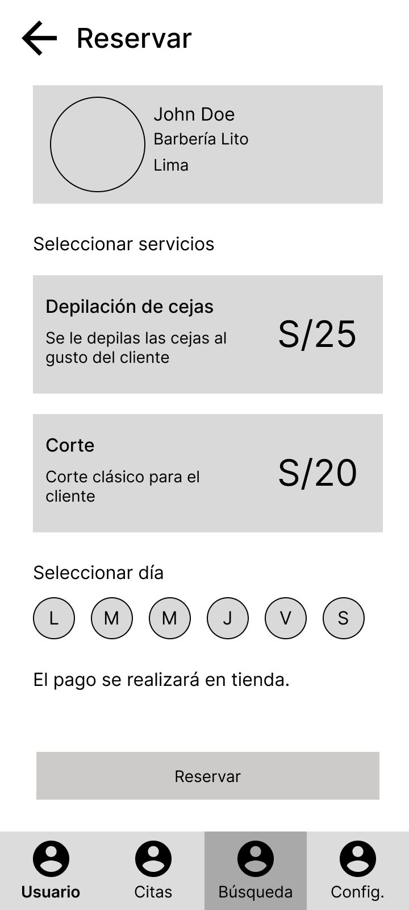

*Nota.* Autoría propia